RIWAYAT HIDUP

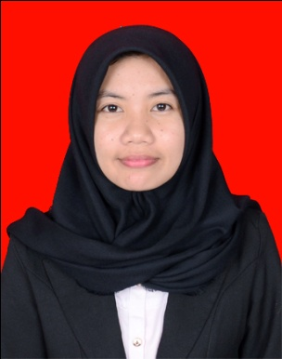
Ernawati Bali, lahir di Manuju Sulawesi Selatan pada tanggal 21 Maret 1995 anak kedua dari empat bersaudara sebagai buah cinta dari Ayahanda Bali dan Ibunda Senga Penulis mulai menempuh pendidikan formal di SDI Passuakkang dan tamat pada tahun 2007, kemudian pada tahun yang sama melanjutkan pendidikan di SMP Negeri 1 Parangloe dan tamat pada tahun 2010. Selanjutnya pada tahun yang sama pula penulis melanjutkan pendidikan di SMA Negeri 1 Parangloe dan tamat pada tahun 2013. Melalui Seleksi Nasional Masuk Perguruan Tinggi Negeri (SNMPTN) jalur undangan pada tahun 2013, penulis berhasil lolos seleksi dan terdaftar sebagai mahasiswa Program Studi Pendidikan Guru Pendidikan Anak Usia Dini dibawah naunganFakultas Ilmu Pendidikan Universitas Negeri Makassar.
Selama kuliah di perguruan tinggi Universitas Negeri Makassar, penulis juga aktif sebagai Pengurus Himpunan Mahasiswa Pendidikan Anak Usia Dini (HIMA PAUD FIP UNM) periode 2014/2015, 2015/2016 dan sekarang pengurus Majelis Permusyawaratan Mahasiswa (MAPERWA FIP UNM) periode 2016/2017. Selain itu penulis juga mengikuti disalah satu komunitas 3 CM (Children Care Community Makassar).

